能力提升雷達分析報告
I18-E08 學員培訓前後自我評量與雷達分析示例
合成示例｜非協會成果
本報告的樣本代碼、分數、平均值、比率、圖表與分析敘述均為合成資料，只示範如何整理 I18-E08 的前後自我評量與雷達分析。它們不代表協會辦訓、真實學員或實際能力改變。

結論先讀
在這組合成配對資料中，四個示範構面的前測平均為 2.42 分，後測平均為 3.46 分，平均變化為 +1.04 分。6筆合成配對記錄達到示範門檻。這些結果只展示計算與圖表方式，不能推論訓練造成改變，也不是協會成果。
目前真實證據狀態
真實學員母體、課程與班次、原始前後測表、實際期間、回覆與未回覆紀錄、審核及核准資料均未提供；均保持 WAITING_FOR_ORIGINAL。不可據此宣稱協會已達任何評核級距。

報告識別 | 內容
專屬要求 | I18-E08｜學員培訓前後自我評量表及雷達分析圖呈現提升效果
官方位置 | 《TTQS查核佐證文件資料表-訓練機構版 (2) (1).pdf》第7頁
本件範圍 | 指標18的能力提升自我評量呈現；不承接指標17訓後成果或指標19市場價值。
用途 | 以可重算合成資料示範表格、公式、雷達圖、限制、決策與真實升格檢核。

要求與分數級距
成果命題與官方要求
只處理培訓前後自我評量與能力提升呈現這項直接證據。
官方勾選文字
「學員培訓前後自我評量表及雷達分析圖呈現提升效果。」

官方查核表將本類證據列於指標18「訓練系統的功能－目標客戶及學員評價」。第7頁的常見參考佐證包括學員培訓前後自我評量表及雷達分析圖；本報告示範如何讓基準、比較期間、計算及圖表彼此可追溯。
級距 | 官方評核內涵概述 | 本報告界線
1分 | 呈現部分效果感受，但缺少具體記錄或評量。 | 不把合成分數說成真實感受或紀錄。
2分 | 以學習技能面說明能力提升；常見佐證包含前後自評與雷達圖。 | 示範證據呈現方式；不表示協會已達2分。
3分 | 進一步說明訓練後組織績效改善。 | 沒有真實績效資料，也不代替其他指標文件。
4分 | 顯著且具體的績效效果。 | 不主張組織、社會或其他績效效果。

直接回應位置
要回答的問題 | 本文件位置 | 可支持的判讀
哪裡呈現前後自評與雷達分析？ | 合成資料表、構面平均表、雷達圖及期間趨勢圖。 | 展示 I18-E08 欄位與分析方法。
這些是否是真實佐證？ | 本頁標示、每頁頁尾及真實缺件清單。 | 否。合成資料不能證明協會成果或實際評分。

母體、樣本與資料血緣
樣本與來源界線
合成樣本只用於算術示範；真實分母、期間及來源仍待原件確認。
欄位 | 合成示例設定 | 真實資料狀態
目標母體與分母 | 未設定真實母體；本示例只建立合成成對資料。 | WAITING_FOR_ORIGINAL
合成成對樣本 | n=6；代碼 S-01 至 S-06；由本示範生成，不代表真人。 | 真實樣本數未提供
比較期間 | 前測＝課前示意；後測＝課後示意；沒有實際日曆日期。 | 實際日期與窗口未提供
比較方式 | 同一合成代碼配對；沒有比較組或延後追蹤。 | 實際配對規則未提供
示範構面與量尺 | 4個暫擬構面；示範量尺由1至5分。 | 須按真實工具確認

資料血緣
步驟 | 來源或轉換 | 真實性與覆核方式
官方要求 | 官方查核表第7頁；核對勾選文字與指標18級距。 | 只作官方要求來源；頁面及雜湊列於讀取清單。
合成輸入 | 本報告合成配對資料表；未取自問卷、名冊或協會系統。 | 代碼與分數逐筆登錄。
計算 | 由資料表逐構面加總、除以配對數，再算平均差與描述性變化率。 | 可依列示原始值重算；未模擬缺失值處理。
圖表 | 由構面平均值產生雷達圖及兩時點趨勢圖。 | 圖上標示合成、配對數、期間及表格來源。
真實升格 | 須有原始前後測、母體與配對、未回覆紀錄及覆核軌跡。 | 目前資料均為 WAITING_FOR_ORIGINAL。

沒有外部佐證
本示例沒有學員原件、第三方評語、雇主或合作單位證明、簽章或核准紀錄。不可將合成資料另存或改名後當成真實附件。

前後測原始欄位
合成配對資料表
同一代碼的兩列構成一組示範配對。
構面順序：健康資訊解說、操作風險辨識、需求溝通、示範步驟理解。名稱及數值均為示範設計，不代表核定課程、正式能力指標或真實評量工具。
合成代碼 | 示意階段 | 健康資訊  解說 | 操作風險  辨識 | 需求  溝通 | 示範步驟  理解
S-01 | 前測  課前示意 | 2 | 2 | 3 | 2
S-01 | 後測  課後示意 | 3 | 4 | 4 | 3
S-02 | 前測  課前示意 | 3 | 2 | 2 | 3
S-02 | 後測  課後示意 | 4 | 3 | 3 | 4
S-03 | 前測  課前示意 | 2 | 3 | 2 | 2
S-03 | 後測  課後示意 | 3 | 4 | 3 | 3
S-04 | 前測  課前示意 | 3 | 3 | 3 | 2
S-04 | 後測  課後示意 | 4 | 4 | 4 | 3
S-05 | 前測  課前示意 | 2 | 2 | 2 | 2
S-05 | 後測  課後示意 | 3 | 3 | 3 | 3
S-06 | 前測  課前示意 | 3 | 2 | 3 | 3
S-06 | 後測  課後示意 | 4 | 3 | 4 | 4

示範量尺 | 錨點說明
1分 | 目前需要完整協助；只作本示例低端錨點。
5分 | 可獨立完成示範情境；只作本示例高端錨點。

合成資料只供重算示範；真實缺答與未配對須依原件記錄，不得推估回覆率。

計算與結果呈現
前後差異與結果指標
以配對構面平均作主要描述值；示範門檻不是協會目標或核定標準。
構面 | 前測總分／平均 | 後測總分／平均 | 平均差 | 描述性變化率
健康資訊解說 | 15/6=2.50 | 21/6=3.50 | +1.00 | 40.0%
操作風險辨識 | 14/6=2.33 | 21/6=3.50 | +1.17 | 50.0%
需求溝通 | 15/6=2.50 | 21/6=3.50 | +1.00 | 40.0%
示範步驟理解 | 14/6=2.33 | 20/6=3.33 | +1.00 | 42.9%
整體平均 | 58/24=2.42 | 83/24=3.46 | +1.04 | 43.1%

計算口徑
- 構面平均＝該構面分數總和 ÷ 合成配對數（6）；整體平均＝全部分數總和 ÷ 24個合成評分值。
- 變化率＝（後測平均－前測平均）÷ 前測平均；整體示例為（83－58）÷ 58＝43.1%。
- 成果率示範＝個人四構面平均增加至少1.00分的配對數 ÷ 可評估合成配對數＝6/6＝100%。
解讀限制
本量尺是序位自評示例，沒有零點；百分比只是依公式算出的描述值，不宜解讀為能力實際增加相同比例。

成果指標欄位
欄位 | 合成示例內容
成果指標 | 四構面配對平均與前後差異；個人門檻只作算術示範。
分子 | 6筆合成配對的個人四構面平均增加至少1.00分。
分母 | 6筆合成完整配對；不是真實母體或受訓人數。
期間 | 課前示意至課後示意；沒有真實日期。
來源 | 本報告合成配對資料表，不是原始問卷或名冊。
基準 | 合成前測整體平均 2.42 分。
實績 | 合成後測 3.46 分；變化 +1.04 分；示範率 6/6=100%。
目標 | 示範門檻為整體平均增加至少1.00分；不是協會核定目標。

構面圖表
前後測雷達分析圖
以同一組合成配對資料的四構面平均繪圖。
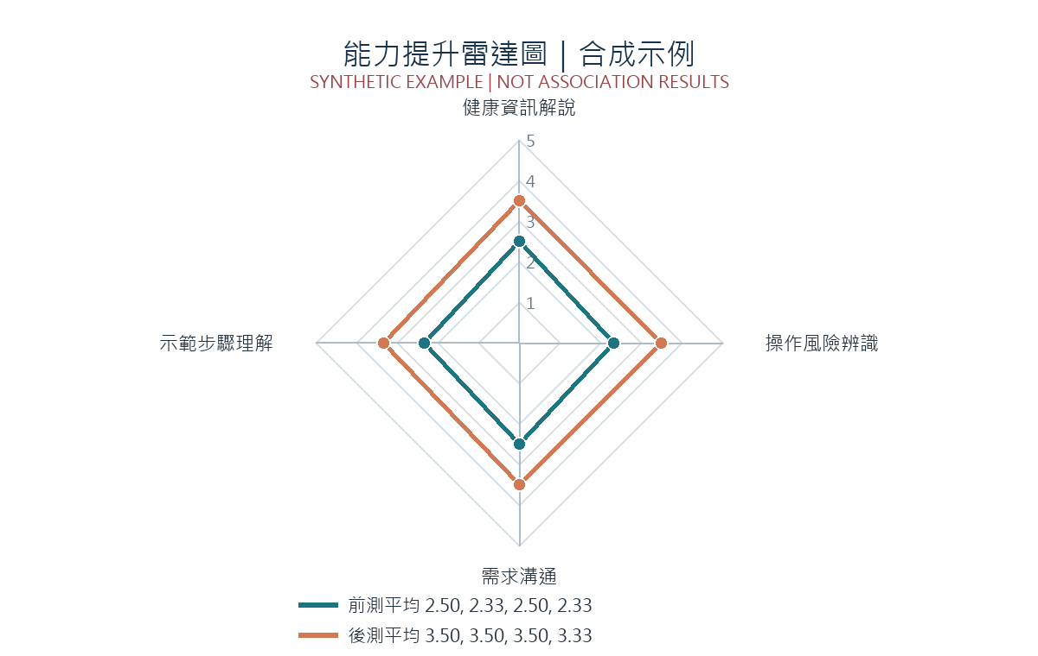
圖一｜前測為課前示意、後測為課後示意；配對樣本 n=6；資料來源為本報告合成配對資料表。前測均值 2.50, 2.33, 2.50, 2.33；後測均值 3.50, 3.50, 3.50, 3.33。
示範讀法
雷達圖把四個示範構面的平均分置於相同刻度，以便觀察前後差異。圖表只呈現合成自評分數，沒有獨立觀察、實作測驗或外部證據，也不支持因果結論。

基準與期間趨勢
I18-E08前後時點比較
本件只有兩個示意時點，不代表實際課程期間或連續趨勢。
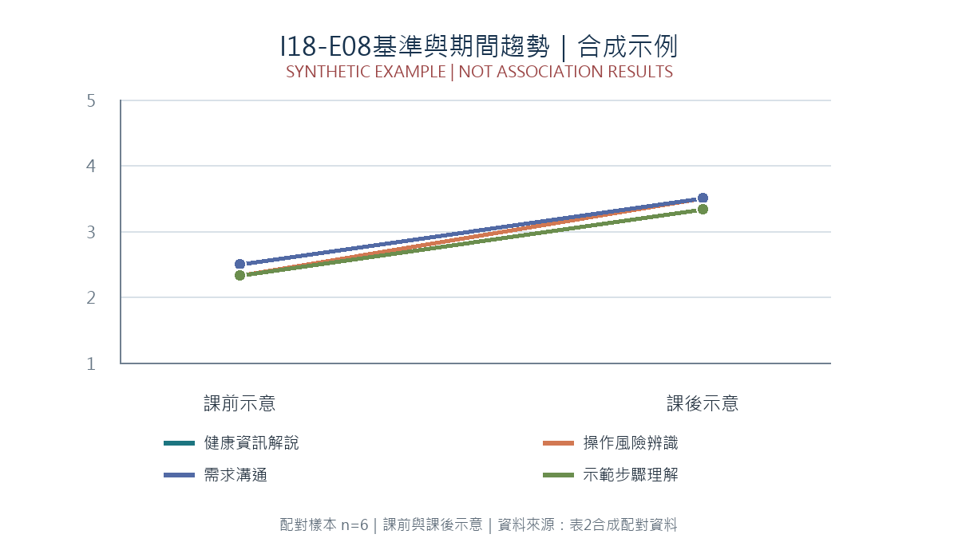
圖二｜配對樣本 n=6；期間為課前示意至課後示意；來源為本報告合成配對資料表。每條線對應一個示範構面，標籤是兩個時點的構面平均。
可支持與不可支持的敘述
- 可支持的示範敘述：在這組合成資料內，整體前後平均差為 +1.04 分，四個構面的合成平均均上升。
- 不可支持的敘述：協會學員能力實際提升、某課程造成提升、學員工作表現改變，或組織／社會效益已發生。
- 真實報告須用實際收集期間、原始資料和完整分母重新繪圖；資料不足時不可用合成曲線填補。

個案與信度限制
案例解讀與資料品質
個案只是合成代碼的一列數值，不含虛構人物、引言或外部證明。
合成個案 | 前測向量 | 後測向量 | 算術結果 | 證據位置
S-04 | 3 / 3 / 3 / 2 | 4 / 4 / 4 / 3 | 四構面各增加1分 | 本報告合成表同一代碼前後列

示例只比較此合成代碼的四構面自評向量。沒有可確認真人、課程參與、訪談內容或真實事件，因此不對學員狀態作敘事，也不將差異歸因於訓練。
信度與限制
- 量尺、構面名稱及錨點是示範設計，尚未經協會採用或效度檢驗。
- 自我評量反映主觀回應；沒有獨立評量、實作測驗或第二評分者交叉檢核。
- 示例只有課前與課後兩個時點，沒有比較組、延後追蹤或真實母體抽樣資訊。
- 沒有非回覆、缺答、退出或未配對原件；不能推估真實回覆率或選擇偏差。
- 沒有第三方佐證，不能推論工作績效、就業、證照、服務品質或組織及社會成果。
- 未計算信度係數或統計顯著性；合成示範不能提供推論統計證據。
歸因判定
本報告不作因果判定。即使真實前後分數有差異，也須說明測量方式、其他影響因素、資料完整度與適當比較設計。

指標邊界與決策
交叉驗證與使用決策
將能力自評、訓後成果與市場價值分開，避免同一數據被重複當作不同成果。
指標 | 各自回答的問題 | 本文件處理方式
17 | 訓練後學習、應用或成果是否有追蹤紀錄。 | 不把本件均值當作工作轉移或組織成果；真實結果須另有原件。
18 | 目標客戶及學員如何評價訓練，是否有能力提升說明。 | 只示範 I18-E08 前後自評與雷達分析結構。
19 | 訓練是否創造市場或顧客價值。 | 不把能力自評當作就業、收入、會員或市場價值證據。

示範判讀與後續決策
判讀項目 | 本示範處理方式
證據強度 | 只示範能力提升自評的呈現格式；真實狀態仍為 WAITING_FOR_ORIGINAL。
是否宣稱級距 | 不宣稱協會已達任何級距；取得並覆核真實原件後再依官方標準判讀。
若真實資料呈現提升 | 保留原始題目、分數、配對規則、分母及計算版本，讓覆核者獨立重算。
若真實資料未呈現提升 | 照實報告差異及不確定性；不改分、不刪除，也不以合成資料取代。
若主張績效或市場價值 | 另循相關要求蒐集真實可追溯證據；不沿用本件自評差異代替。

目前決策
保留為合成方法示例；暫不作為協會成果、核准結果或評核得分佐證。原件到齊後重算、重繪並覆核。

追溯與附件索引
I18-E08專屬追溯表
把官方要求、欄位、計算結果與核對位置連在同一列。
官方要求 | 資料來源 | 欄位／指標 | 示範結果 | 證據位置 | 覆核
學員培訓前後自我評量表及雷達分析圖呈現提升效果。 | 官方查核表第7頁；合成配對資料；構面平均值。 | 前／後自評、四構面平均、平均差、配對分母、示範成果率。 | 平均 2.42→3.46；差 +1.04；不是實績。 | 合成表、計算表、雷達圖及趨勢圖。 | 真實覆核人：＿＿；日期：＿＿；原件位置：＿＿

附件索引
索引 | 項目 | 狀態與使用方式
A | 官方查核表第7頁 | 已核對原始PDF頁面；作官方要求來源，不是成果佐證。
B | 合成配對資料與公式 | 在本報告；所有數字列入 SYNTHETIC_REPLACEMENT_REGISTER.csv。
C | 雷達圖與期間趨勢圖 | 由合成表產生；不是實際課程結果。
D | 真實前測原件及工具版本 | WAITING_FOR_ORIGINAL；取得後登記檔名、版本、頁／列及位置。
E | 真實後測原件及配對／未回覆紀錄 | WAITING_FOR_ORIGINAL；核對分母、缺漏與配對方式。
F | 真實課程、期間、覆核與核准軌跡 | WAITING_FOR_ORIGINAL；不得以示例日期、簽章或決議補位。

替換登錄
逐項清單另存於 SYNTHETIC_REPLACEMENT_REGISTER.csv，列出合成代碼、原始分數、計算值、示例敘述與圖表來源。

真實升格檢核
原件到齊後的升格清單
以下欄位留白，應依原始資料填寫；缺少原件時維持 WAITING_FOR_ORIGINAL。
核實項目 | 升格前動作 | 填寫狀態
真實母體與名冊分母 | 取得可核對母體口徑；報告採匿名代碼。 | WAITING_FOR_ORIGINAL｜位置：＿＿
評量工具與版本 | 取得題目、構面、量尺錨點及版本；核對前後一致。 | WAITING_FOR_ORIGINAL｜版本：＿＿
前測原始資料 | 保存原表或匯出檔及日期／列號，不只保存平均數。 | WAITING_FOR_ORIGINAL｜位置：＿＿
後測原始資料 | 保存原表或匯出檔及日期／列號，不只保存圖表。 | WAITING_FOR_ORIGINAL｜位置：＿＿
配對與缺漏紀錄 | 說明匿名配對鍵、分母、缺答、未回覆及排除理由。 | WAITING_FOR_ORIGINAL｜位置：＿＿
計算與圖表 | 以原始分數重算分子、分母、均值、差異、變化率與雷達圖。 | WAITING_FOR_ORIGINAL｜版本：＿＿
限制與歸因 | 說明自評限制、樣本涵蓋、其他影響及結論範圍。 | WAITING_FOR_ORIGINAL｜覆核：＿＿
真實覆核／核准 | 依實際權責取得覆核、核准及簽章；未取得前不得寫已核定。 | WAITING_FOR_ORIGINAL｜日期／簽核：＿＿

空白即時填寫區
本區與合成資料分開。欄位留白，不複製合成分數或示例日期；依真實樣本數可複製空白明細列。
真實欄位 | 填寫
課程／班次正式名稱與識別 | ＿＿＿＿＿＿＿＿＿＿＿＿＿＿＿＿＿＿
實際培訓起迄日 | ＿＿＿＿＿＿＿＿＿＿＿＿＿＿＿＿＿＿
母體人數／可評估人數／配對數 | ＿＿＿＿＿＿＿＿＿＿＿＿＿＿＿＿＿＿
量表名稱、版本與實際構面 | ＿＿＿＿＿＿＿＿＿＿＿＿＿＿＿＿＿＿
前測原件檔名與位置／日期 | ＿＿＿＿＿＿＿＿＿＿＿＿＿＿＿＿＿＿
後測原件檔名與位置／日期 | ＿＿＿＿＿＿＿＿＿＿＿＿＿＿＿＿＿＿
未回覆、缺答、未配對與處理 | ＿＿＿＿＿＿＿＿＿＿＿＿＿＿＿＿＿＿
覆核人／核准人／簽章與日期 | ＿＿＿＿＿＿＿＿＿＿＿＿＿＿＿＿＿＿

匿名代碼 | 構面（照實際工具原文） | 前測 | 後測 | 原件位置 | 覆核
＿＿ | ＿＿＿＿＿＿ | ＿＿ | ＿＿ | ＿＿＿＿ | ＿＿
＿＿ | ＿＿＿＿＿＿ | ＿＿ | ＿＿ | ＿＿＿＿ | ＿＿
＿＿ | ＿＿＿＿＿＿ | ＿＿ | ＿＿ | ＿＿＿＿ | ＿＿
＿＿ | ＿＿＿＿＿＿ | ＿＿ | ＿＿ | ＿＿＿＿ | ＿＿

留白規則
沒有原件就保留空白並標示 WAITING_FOR_ORIGINAL。真實結論須能由本區資料及原件位置重算，並逐項替換合成登錄。

